Домашнее задание для 2 ДОП, от 21.04./22.04.23.
- Калмыков и Фридкин, "Двухголосие".
Номер 12
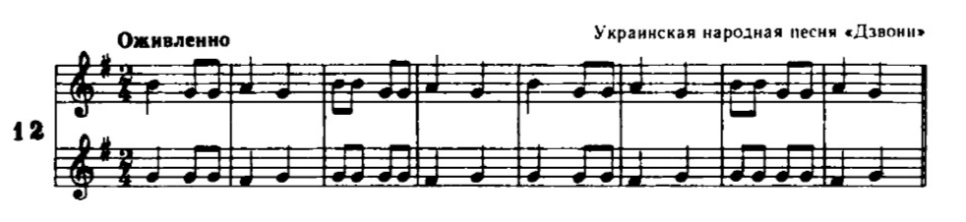
Перепешите или распечатайте номер и подпишите каждый интервал между звуками двух голосов под нотным станом.
- Попевка на тритон.
Играть и петь попевки на тритон Ув4 и ум5 от звука "до" вверх:
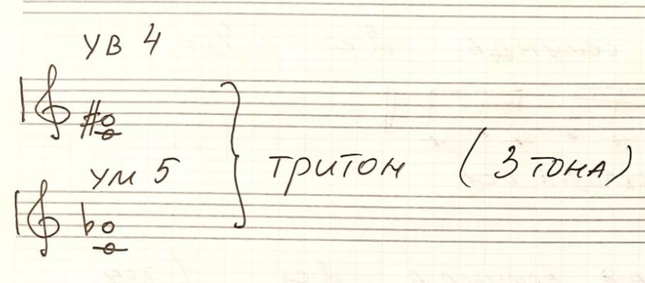
- Виды трезвучий (закрепление).
Письмеено в тетради перепешите данные трезвучия, определите по строению и подпишите каждое трезвучие под нотным станом:
